TRƯỜNG ĐẠI HỌC CẦN THƠ TRƯỜNG CNTT&TT KHOA HỆ THỐNG THÔNG TIN
ĐỀ THI KẾT THÚC HỌC KỲ HỌC KỲ 1, NĂM HỌC 2024 – 2025
- Học phần: Phân tích & thiết kế hệ thống (CT296)
- Lớp học phần: CT29601
- Thời gian làm bài: 90 phút (không kể thời gian phát đề thi)
- Lưu ý: sinh viên được phép tham khảo tài liệu
- Nội dung đề thi
Công ty bất động sản ABC có hoạt động như sau. Công ty có nhiều dự án kinh doanh nhà ở, đất ở tại nhiều địa phương. Mỗi dự án được nhận biết thông qua một mã dự án, tên dự án, địa chỉ (tên đường, xã, huyện, tỉnh). Tại mỗi dự án đều có 2 nhóm sản phẩm được kinh doanh: nhà thô, nhà hoàn thiện. Với mỗi nhóm sản phẩm sẽ có nhiều loại sản phẩm khác nhau với giá bán khác nhau tùy thuộc đặc tính của loại sản phẩm đó. Mỗi loại sản phẩm đều có thông tin về: diện tích đất xây dựng gồm kích thước theo chiều ngang, kích thước theo chiều dài, số tầng xây dựng và giá bán. Ở mỗi dự án, đối với mỗi loại sản phẩm đều có nhiều sản phẩm được công ty tung ra thị trường. Mỗi sản phẩm được quản lý thông qua một mã sản phẩm, thuộc loại sản phẩm nào, vị trí (số nhà, tên đường nội bộ trong dự án).
Nhân viên làm việc tại công ty sẽ được quản lý thông qua mã nhân viên, số CCCD, họ tên, ngày sinh, giới tính, số điện thoại liên hệ. Để thuận tiện trong hoạt động chăm sóc khách hàng, mỗi một nhân viên sẽ được giao phụ trách một danh mục các sản phẩm cố định tại mỗi dự án của công ty.
Khi mua sản phẩm tại công ty, nếu là lần đầu thì công ty sẽ ghi nhận thông tin khách hàng để thuận tiện trong quản lý. Mỗi khách hàng sẽ có một mã khách hàng, họ tên, số CCCD, ngày sinh và giới tính. Khi mua sản phẩm, một hợp đồng sẽ được lập. Thông tin hợp đồng gồm có: số thứ tự hợp đồng, ngày lập hợp đồng, giá trị hợp đồng, tiền cọc, hạn thanh toán, khách hàng chủ hợp đồng, nhân viên chịu trách nhiệm hợp đồng, sản phẩm. Để hỗ trợ tốt hơn cho khách hàng, công ty cũng có liên kết với một ngân hàng thương mại để cung cấp cho khách hàng các gói cho vay. Lãi suất của các gói cho vay được tính theo đơn vị là năm và phụ thuộc vào hạn mức vay (số tiền vay) và thời gian vay (số năm vay). Vì vậy để minh bạch thông tin với khách hàng, công ty sẽ quản lý các hạn mức vay (hạn mức 1, số tiền vay tối thiểu – 500 triệu, số tiền vay tối đa 1.500 triệu), thời hạn vay (thời hạn 1, 5 năm) và mức lãi suất theo năm tương ứng (6,8 %/năm).
Nếu khách hàng có vay tiền, một hợp đồng vay sẽ được thiết lập. Thông tin hợp đồng vay bao gồm: mã hợp đồng, ngày lập hợp đồng, số tiền vay, thời hạn vay, lãi suất vay theo năm, số tiền đóng mỗi tháng, hợp đồng mua sản phẩm.
Để nắm bắt nhu cầu thị trường cũng như khen thưởng nhân viên có thành tích xuất sắc một cách kịp thời, hàng tháng công ty đều có nhu cầu thống kê loại sản phẩm có doanh thu cao nhất tại mỗi dự án, nhân viên có doanh số bán hàng cao nhất.
Anh/chị hãy:
1- Thiết kế mô hình Thực thể - Liên kết (ERD) cho hệ thống mô tả ở trên.
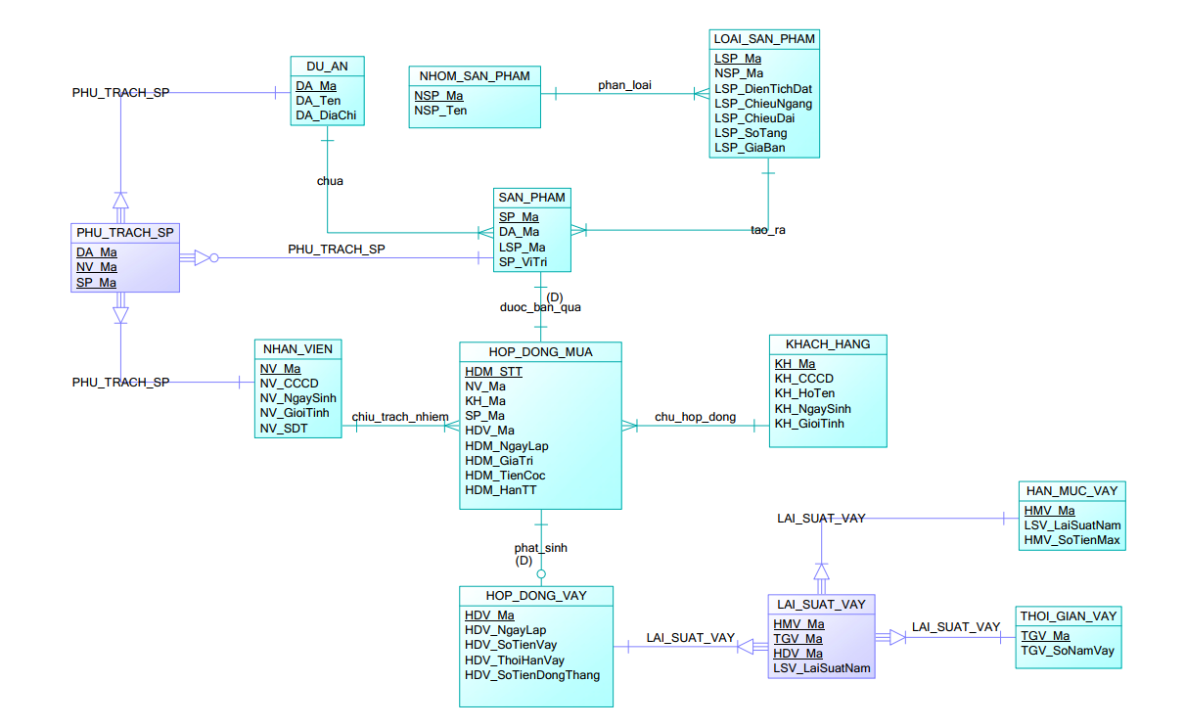
2- Xây dựng cây phân rã DFD, chú ý cây phân rã cần dừng lại ở cấp 2.
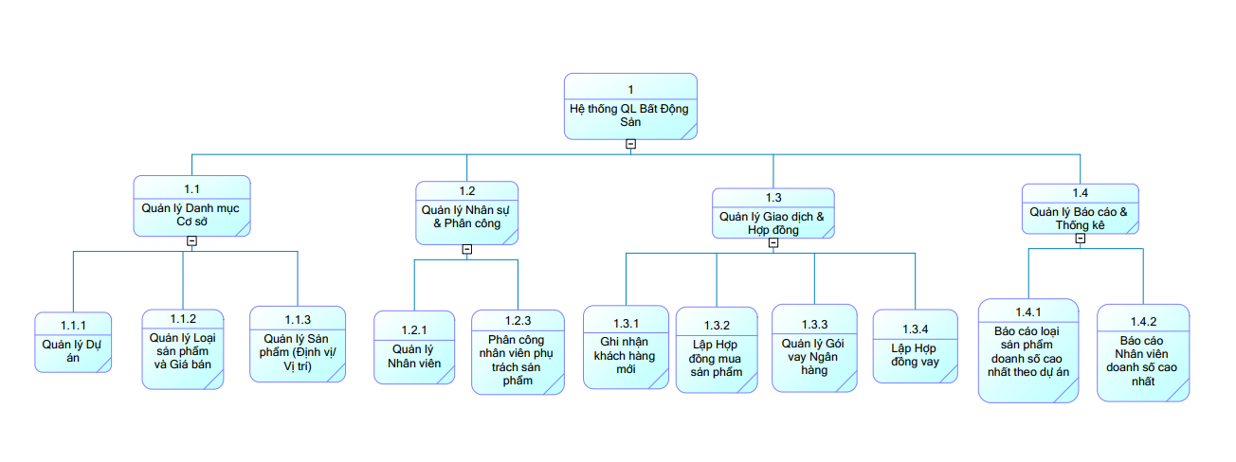
3- Điền bảng chức năng cho xử lý “Xác lập lãi suất cho vay” và xử lý “Báo cáo loại sản phẩm doanh số cao nhất theo dự án”.
- Bảng chức năng cho xử lý “Xác lập lãi suất cho vay” (Xử lý 3.2)
STT | Ô xử lý | Tác nhân |  | Kho lưu trữ
 |  | Nguồn | Đích | Truy xuất | Cập nhật
3.2 | Xác lập lãi suất cho vay | *NHAN_VIEN / QUAN_LY  - Dữ liệu hạn mức vay (Mã, Min, Max)  - Dữ liệu thời hạn vay (Mã, Năm)  - Mức lãi suất năm (LSV_LaiSuatNam) |  | *HAN_MUC_VAY  - Thông tin hạn mức hiện có  *THOI_GIAN_VAY  - Thông tin thời gian vay hiện có | *HAN_MUC_VAY  - Thêm/Cập nhật quy tắc lãi suất (Min, Max, Năm, Lãi suất)
- Bảng chức năng cho xử lý “Báo cáo loại sản phẩm doanh số cao nhất theo dự án” (Xử lý 4.2)
STT | Ô xử lý | Tác nhân |  | Kho lưu trữ
 |  | Nguồn | Đích | Truy xuất | Cập nhật
4.1 | Báo cáo loại sản phẩm doanh số cao nhất theo dự án | *QUAN_LY /LANH_DAO  - Yêu cầu báo cáo (Tháng, Dự án) | *QUAN_LY /LANH_DAO  - Báo cáo doanh số SP | *HOP_DONG_MUA  - Giá trị hợp đồng  *SAN_PHAM  - Mã sản phẩm  *LOAI_SAN_PHAM  - Tên loại sản phẩm  *DU_AN  - Tên dự án

Duyệt của Trưởng Khoa Giảng viên ra đề thi
Nguyễn Thái Nghe Trương Quốc Định

